***Dictionary***

***of healthy lifestyle***

***Słownik zdrowego stylu życia***

**Authors/autorzy:**

**Anastasia Rudenko, Natalia Paperniuk, Marcin Kinder, Wiktoria Młyńska, Kamila Szymczak, Justyna Załoga, Karolina Karkos, Wanessa Dudek, Justyna Dryjska, Artem Kyrychuk, Julia Skwara, Sandra Kopiec**

***Table of Contents – Spis treści***

Page – strona:

1. Who – World Health Organization 3
2. Decaloge of healthy lifestyle – dekalog zdrowego stylu życia 4
3. Food - jedzenie 5-8

* Food components – składniki żywności
* Cereal and grains – produkty zbożowe i ziarniste
* Diary – nabiał
* Fruit – owoce
* Herbs – zioła
* Meat, fish and seafood – mięso, ryby i owoce morza
* Oils – oleje
* Vegetables – warzywa

1. Health care – opieka zdrowotna 10-12

* Diseases – choroby
* Doctor – doktor
* Internal organs – organy wewnętrzne
* Parts of body – części ciała
* Words related to illness and doctor – słowa związane z chorobami i doktorem
* 5 senses – 5 zmysłów

1. Healthy habits – zdrowe nawyki 13
2. Minerals – minerały 14
3. Sports - sporty 15-16

* Individual sports – sporty indywidualne
* Life philosophy – psychologia życia
* Other activities – inne aktywności
* Team sports – sporty drużynowe
* Words related to sports – słowa związane ze sportem

**WHO – World Health Organization**

**Światowa Organizacja Zdrowia**

WHO works worldwide to promote health, keep the world safe, and serve the vulnerable.

Our goal is to ensure that a billion more people have universal health coverage, to protect a billion more people from health emergencies and provide a further billion people with better health and well-being.

WHO działa na całym świecie w celu promowania zdrowia, utrzymania bezpieczeństwa na świecie i służenia najsłabszym.

Naszym celem jest zapewnienie, aby miliard osób miało powszechną ochronę zdrowia, aby chronić miliard więcej ludzi przed zagrożeniami zdrowotnymi i zapewnić dalszemu miliardowi ludzi ominięcie lepszego zdrowia i dobrego samopoczucia.

For universal health coverage, we:

* focus on primary health care to improve access to quality essential services
* work towards sustainable financing and financial protection
* improve access to essential medicines and health products
* train the health workforce and advise on labour policies
* support people's participation in national health policies
* improve monitoring, data and information.

For health emergencies, we:

* prepare for emergencies by identifying, mitigating and managing risks
* prevent emergencies and support development of tools necessary during outbreaks
* detect and respond to acute health emergencies
* support delivery of essential health services in fragile settings.

Dla powszechnego ubezpieczenia zdrowotnego, my:

* skoncentrowaliśmy się na podstawowej opiece zdrowotnej w celu poprawy dostępu do podstawowych usług wysokiej jakości,
* dążymy do zrównoważonego finansowania i ochrony finansowej,
* poprawiamy dostęp do podstawowych leków i produktów zdrowotnych,
* szkolimy pracowników służby zdrowia i doradzamy w zakresie polityki pracy,
* wspieramy udział ludzi w krajowej polityce zdrowotnej,
* monitorujemy dane i informacje.

W nagłych wypadkach zdrowotnych:

* przygotowujemy się na sytuacje kryzysowe poprzez identyfikację, łagodzenie ryzyka i zarządzanie nim,
* zapobiegamy sytuacjom nadzwyczajnym i wspieramy rozwoju narzędzi niezbędnych podczas ognisk chorób,
* wykrywamy ostre sytuacje kryzysowe i reagujemy na nie,
* wspieramy świadczenia podstawowych usług zdrowotnych w niestabilnych warunkach.

**Decaloge of healthy lifestyle**

1. Eat meals regularly: 4-5 meals a day every 3-4 hours.
2. Eat 25% fruit and 75% vegetables. Minimum half of food should be fruit and vegetables.
3. Eat cereal, especially whole-graine.
4. Everyday drink two glasses of milk or drink yoghurt.
5. Reduce animal fat. Replace that with vegetable oil.
6. Reduce meat especially red and processed food. Eat fish, eggs, beans.
7. Avoid eat sugar and sweets. Replace them with fruit and nuts.
8. Don't use salt. Use herbs.
9. Remember about drinking water at least 1,5l.
10. Reduce intake of alcohol.

**Delakog zdrowego stylu życia**

1. Spożywaj posiłki regularnie: 4-5 posiłków codziennie co 3-4 godziny.
2. Spożywaj 25% owoców i 75% warzyw. Przynajmniej połowa tego co jesz to powinny być owoce i warzywa.
3. Spożywaj produkty zbożowe, zwłaszcza pełnoziarniste.
4. Codziennie wypijaj dwie szklanki mleka lub jogurtu.
5. Ogranicz spożycie tłuszczów zwierzęcych. Zastąp je olejami roślinnymi.
6. Ogranicz spożycie mięsa, zwłaszcza czerwonego i przetworzonych produktów. Jedz ryby, jajka, rośliny strączkowe.
7. Unikaj spożycia cukru i słodyczy. Zastępuj je owocami i orzechami.
8. Nie używaj soli. Używaj ziół.
9. Pamiętaj o piciu wody co najmniej 1,5l.
10. Ogranicz spożycie alkoholu.

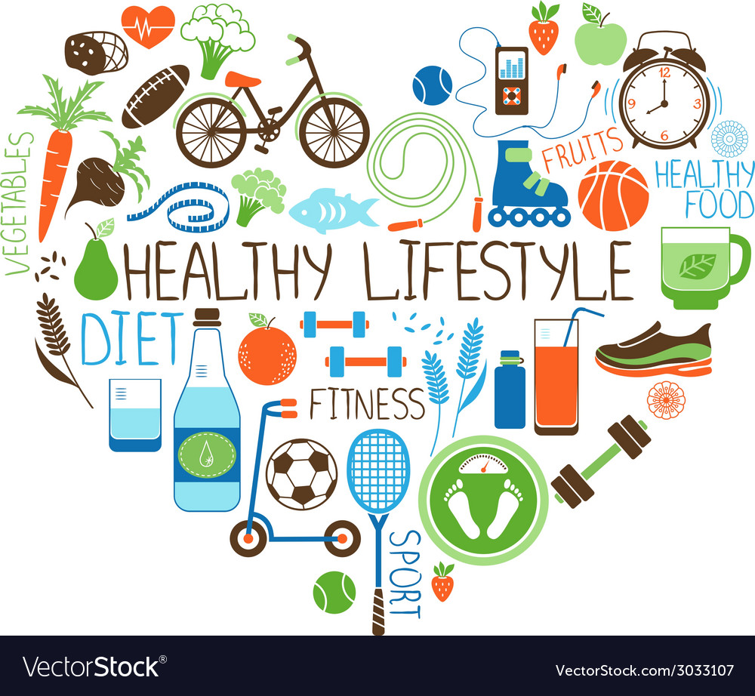

**Food – jedzenie**

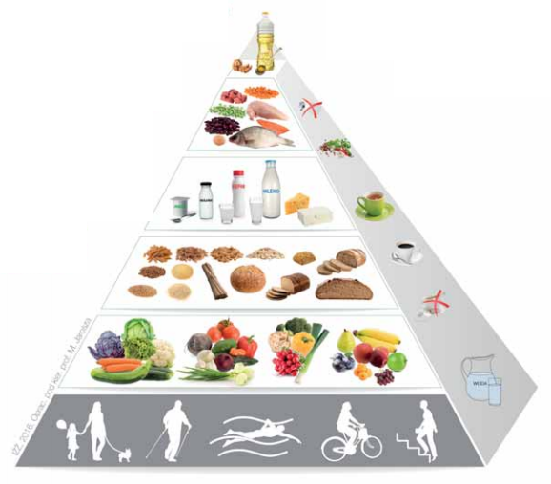

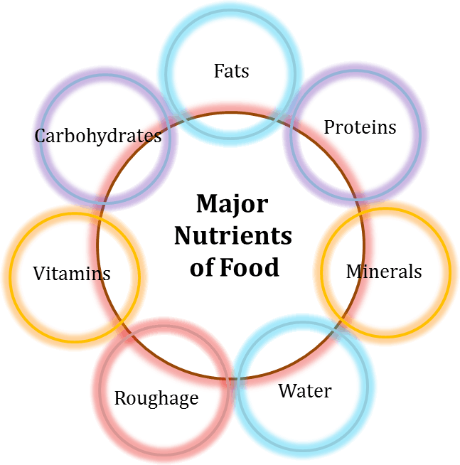

1. **Food components – składniki żywności**

Fats – tłuszcze

* unsaturated – nienasycone
* saturated – nasycone

Carbohydrates – węglowodany

Sugar – cukier

Protein – białko

Salt – sól

Fibre (roughage) – błonnik

Gluten – gluten

Vitamins – witaminy

Calories – kalorie

1. **Cereal and grains – produkty zbożowe i ziarniste**

Brown bread – ciemny chleb

Cornflekes – płatki kukurydziane

Croissant – rogalik

Flour – mąka

* cornflour – mąka kukurydziana
* riceflour – mąka ryżowa

Millet porridge– kasza jaglana

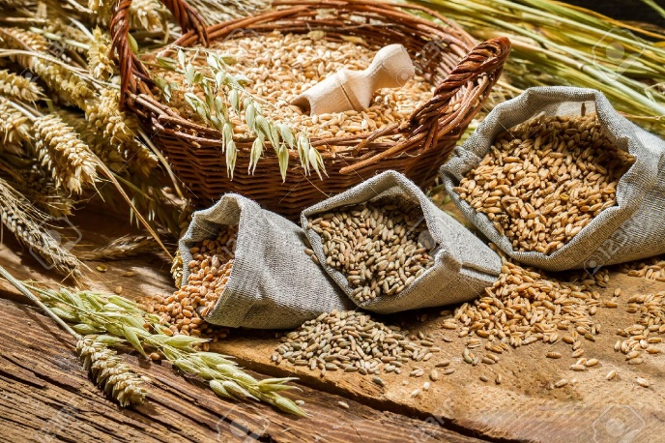 Museli – musli

Noodles – makaron

* pasta – makaron
* spinach noodles – makaron szpinakowy
* wholegrain pasta – makaron pełnoziarnisty

Oatmeal – owsianka

Rey bread – chleb żytni

Rice – ryż

Roll – bułka

Spelled bread – chleb orkiszowy

Toast – chleb tostowy

White bread – chleb pszenny

1. **Diary – nabiał**

Butter – masło

Buttermilk – maślanka

Cheese – ser

* blue cheese – ser pleśniowy
* hard cheese – ser żółty
* soft cheese – ser miekki (typu Camembert)
* 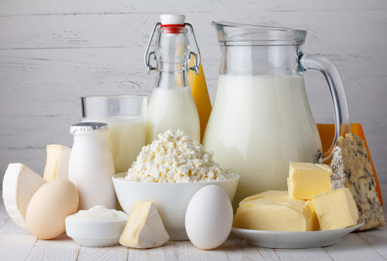white cheese – ser biały

Cottage cheese – serek wiejski

Cream – śmietanka

* sour cream – kwaśna śmietana
* whipping cream – bita śmietana

Edam – ser edamski

Eggs – jajka

Feta cheese – ser feta

Koumiss – kumys

Milk – mleko

* condensed milk – mleko skondensowane
* milk powder – mleko w proszku
* sour milk – kwaśne mleko

Mozarella – mozarella

Whey – serwatka

Yoghurt – jogurt

1. **Fruit – owoce**

Almond – migdał

Apple – jabłko

Apricot – morela

Avocado – awokado

Banana – banan

Berry – jagoda

* acai berry – jagoda acai
* billberry – borówka amerykańska
* blackberry – jeżyna
* cranberry – żurawina
* gooseberry – agrest
* mulberry – morwa
* raspberry – malina
* strawberry – truskawka
* wild strawberry – poziomka

Blackcurrant – czarna porzeczka

Cherry – wiśnia/czereśnia

* barbados cherry – wiśnia barbados
* wild cherry – dzika wiśnia

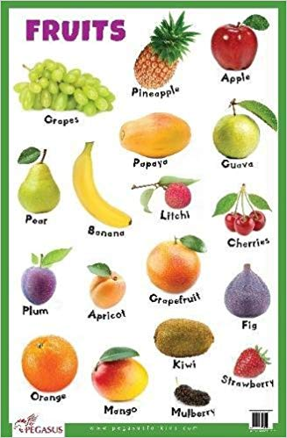 Date – daktyl

Dragon fruit – smoczy owoc

Fig – figa

Grapefruit – grejfrut

Grape – winogron

Guava – guawa

Kiwi fruit – kiwi

Lemon – cytryna

Lychee – liczi

Mandarine – mandarynka

Mango – mango

Nectarine – nektaryna

Nuts – orzechy

* coconut – kokos
* hazelnut – orzech laskowy
* peanut – orzech ziemny
* pistachio nuts – pistacja

Olive – oliwa

Orange – pomarańcza

Papaya – papaja

Peach – brzoskwinia

Pear – gruszka

Pineapple – ananas

Plum – śliwka

* mirabelle plum – śliwka mirabelka

Pomegranate – granat

Pumpkin – dynia

Quince – pigwa

Sunflower – słonecznik

Watermelon – arbu

1. **Herbs – zioła**

Basil – bazylia

Camomile – rumianek

Chilli – papryka chilli

Chives – szczypior

Coriander – kolendra

Cuckooflower – rzeżucha

Dill – koper zielony

Garlic – czosnek

Ginger - imbir

Lavender – lawenda

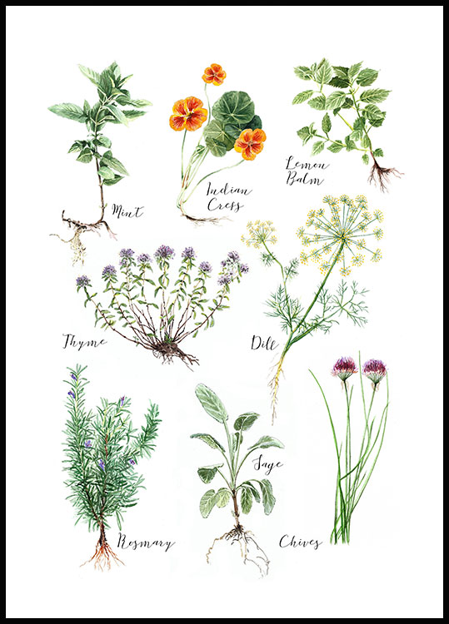 Lemon balm – melisa

Lovage – lubczyk

Marjoram – majeranek

Mint – mięta

Oregano – oregano

Parsley – natka pietruszki

Pepper – pieprz

Rosemary – rozmaryn

Sage – szałwia

Stevia – stewia

Tarragon – estragon

Thyme – tymianek

Vanilla – wanilia

1. **Meat, fish and seafood – mięso, ryby i owoce morza**

Eel – węgorz

Salmon – łosos

Bream – leszcz

Pork – wieprzowina

Beef – stek

Lean chicken – chudy kurczak

Lamb – baranina

Chicken – kurczak

Turkey – indyk

Veal – cielęcina

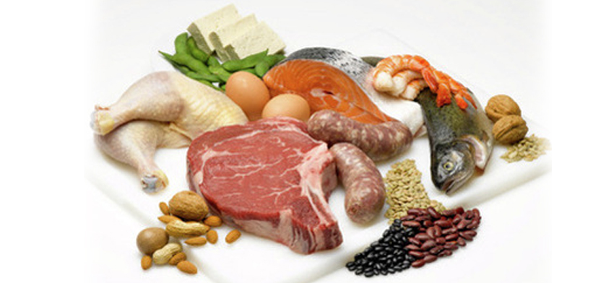 Duck – kaczka

Sausage – kiełbasa

Ham – szynka

Poultry – drób

Goose – gęś

Venison – dziczyzna

Minced meat – mięso mielone

Bacon – bekon

Meatball – klopsy

Chop – kotlet

Cod – dorsz

Tuna – tuńczyk

Mackerel – makrela

Herring – śledź

Trout – pstrąg

Carp – karp

Sardine – sardynka

Crab – krab

Lobster – homar

Oyster – ostryga

Octopus – ośmiornica

Prawn – krewetka

Mussel – małża

Tuna – tuńczyk

1. **Oils – oleje**

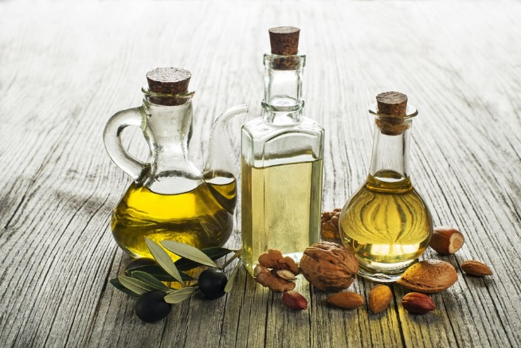Argan oli – olej arganowy

Black cumin oil -

Coconut oil – olej kokosowy

Evening primrose oil – olej z wiesiołka

Lard – smalec

Linseed oil – olej lniany

Oil from milk thistle – olej z ostropestu plamistego

Olive oil – oliwa

Rapeseed oil – olej rzepakowy

Sesame oil – olej sezamowy

Sunflower oil – olej słonecznikowy

1. **Vegetables – warzywa**

Arugula – rukola

Asparagus – szparag

Aubergine – bakłażan

Bean – fasola

Beet – burak

Broad bean – bób

Broccoli – brokuł

Cabbage – kapusta

Carrot – marchewka

Cauliflower – kalafior

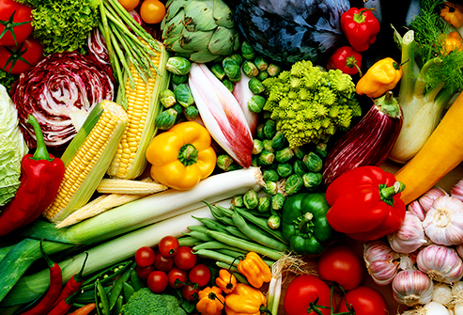 Celery – seler

Chickpeas – ciecierzyca

Chicory – cykoria

Chive – szczypiorek

Corn – kukurydza

Courgette – cukinia

Cucumber – ogórek

Dill – koper

Eggplant – bakłażan

Kale – jarmuż

Kohlrabi – kalarepa

Leek – por

Lentils – soczewica

Lettuce – sałata

Mushroom – grzyb

Onion – cebula

Parsley – pietruszka

Peas – groszek

Potato – ziemniak

Pumpkin – dynia

Radish – rzodkiewka

Tomato – pomidor

Spinach – szpinak

Soy – soja

**Health care – opieka zdrowotna**

1. **Doctor – lekarz**

G.P. (general practicione) – lekarz pierwszego kontaktu

Specialist – specjalista

Cardiologist – kardiolog

Dentist – dentysta

Neurologist – neurolog

Physiotherapist – fizjoterapeuta

Surgeon – chirurg

Pediatrician – pediatra

Nurse – pielęgniarka

Internist – internista

1. **Diseases *–* choroby**

Cold – przeziębienie

Cough – kaszel

Runny nose – katar

Fever – gorączka

High temperature – gorączka

Vomit – wymiotować

Weakness – słabość

Shiver -

Heart attack -

Cancer – nowotwór

Allergies – alergie

Asthma – astma

Chickenpox – ospa wietrzna

Bronchitis – zapalenie oskrzeli

Diabetes – cukrzyca

Diarrhoea – biegunka

Food poisoing – zatruie pokarmowe

The flu – grypa

Pneumonia – zapalenie płuc

Ache – ból

Toothache – ból zęba

Stomachache – ból brzucha

Tonsillitis – angina

1. **Words related to illness and doctor – słowa związane z chorobami i lekarzem**

Examine – badać

Patient – pacjent

Measure temperature – mierzyć temperaturę

Measure blood pressure – mierzyć puls serca

Listen to your heart – słuchać bicia serca

Prescribes some medication – przepisać leki

Antybiotics – antybiotyk

Pankiller – tabletki przeciwbólowe

Vitamins – witaminy

Drops – krople

Prescription – recepta

Pharmacy – apteka

Serious illness – poważna choroba

Hospital – szpital

Common illness – lekka choroba

Fatal illness – śmiertelna choroba

1. 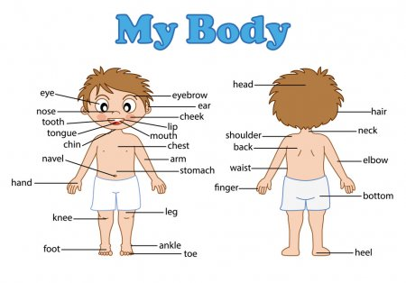**Parts of body – części ciała**

Ankle – kostka

Arm – ramię

Back – plecy

Bottom – pupa

Cheek – policzek

Chest – klatka piersiowa

Chin – podbródek

Ear – ucho

Elbow – łokieć

Eye – oko

Eyebrow – brew

Finger – palec u dłoni

Foot – stopa

Hair – włosy

Hand – dłoń

Head – głowa

Heel – pięta

Knee – kolano

Leg – noga

Lip – warga

Mouth – usta

Navel – pępek

Neck – kark

Nose – nos

Shoulder – ramie, bark

Stomach – brzuch

Toe – palec u nogi

Tooth – ząb

Tongue – język

Waist – biodro

1. **Internal organs – organy wewnętrzne**

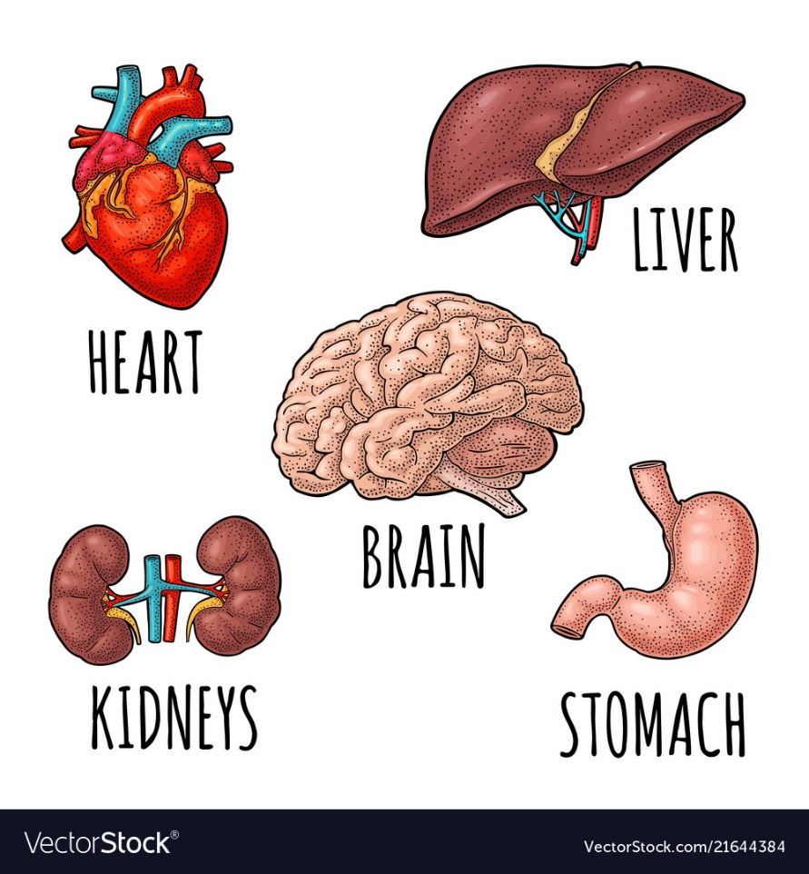

Brain – mózg

Lungs – płuca

Heart – serce

Stomach – żołądek

Liver – wątroba

Intestines – jelita

Kidneys – nerki

Bladder – pęcherz

1. 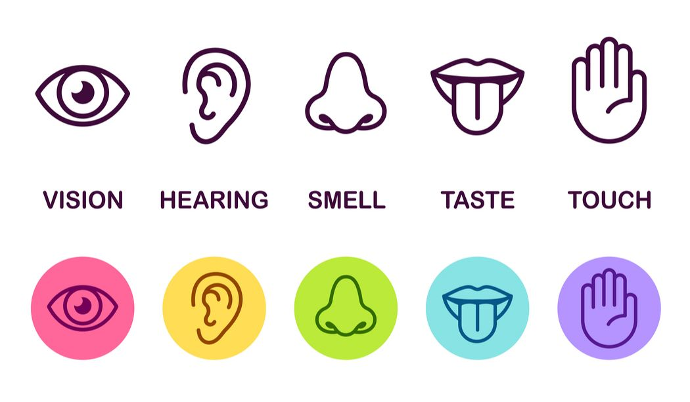**5 senses – 5 zmysłów**

Sight – wzrok

Hearing – słuch

Smell – węch

Taste – smak

Touch – dotyk

**Healthy habits**

1. You should do some exercise every day.
2. You shouldn't go to bed late.
3. You should eat five fruits and vegetables every day.
4. You shouldn't drink too much alcohol.
5. You shouldn't eat too much sweets.
6. You should brush your teeth after every meal.
7. You should wasch your hands before every meal.
8. You should sleep eight hours every day.
9. You should wear your coat in winter.
10. You should visit the dentist once a year.
11. You shouldn't play video games all day.
12. You shouldn't smoke.
13. You should drink lots of water.
14. You shouldn't watch too much tv.

**Zdrowe nawyki**

1. Powinieneś ćwiczyć każdego dnia.
2. Nie powinieneś chodzić spać późno.
3. Powinieneś jest pięć owoców i warzyw każdego dnia.
4. Nie powinieneś pić zbyt dużo alkoholu.
5. Nie powinieneś jest zbyt dużo słodyczy.
6. Powinieneś myć zęby po każdym posiłku.
7. Powinieneś myć dłonie przed każdym posiłkiem.
8. Powinienieś spać osiem godzin dziennie.
9. Powinieneś ubierać płaszcz w zimę.
10. Powinieneś chodzić do dentysty raz w roku.
11. Nie powinieneś grać w gry komputerowe całe dnie.
12. Nie powinieneś palić papierosów.
13. Powinieneś pić dużo wody.
14. Nie powinieneś oglądac za dużo telewizji.

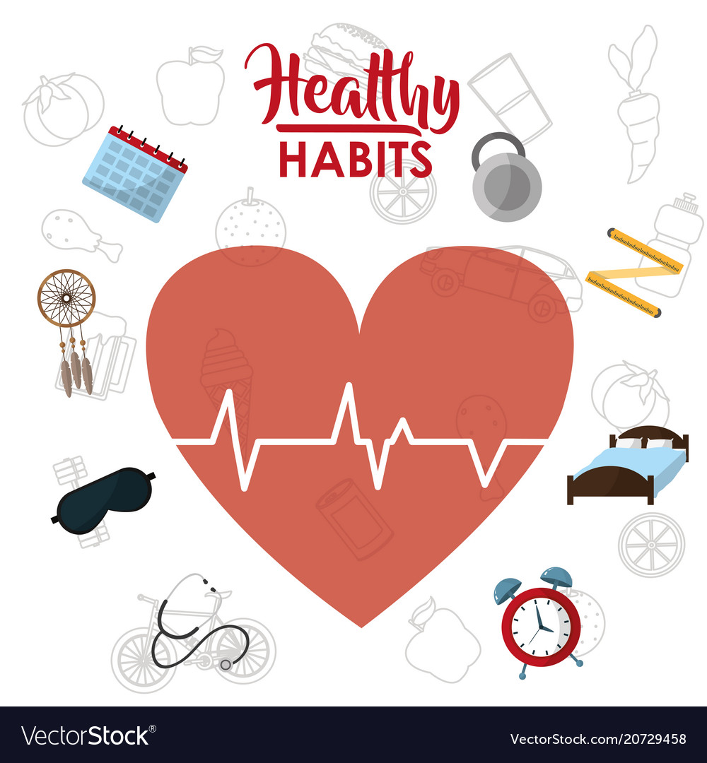

**Minerals – minerały**

Calcium – wapń

Chromium – chrom

Copper – miedź

Fluorine – flor

Iodine – jodyna

Iron – żelazo

Magnesium – magnez

Manganese – mangam

Phosphorus – fosfor

Potassium – potas

Salt – sól

Zinc – cynk

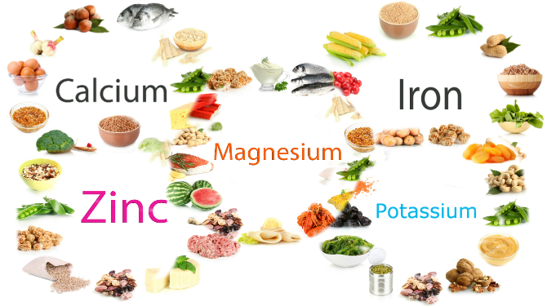

**Sports and activities – aktywność fizyczna**

1. **Individual sports – sporty indywidualne**

* **Summer - letnie**

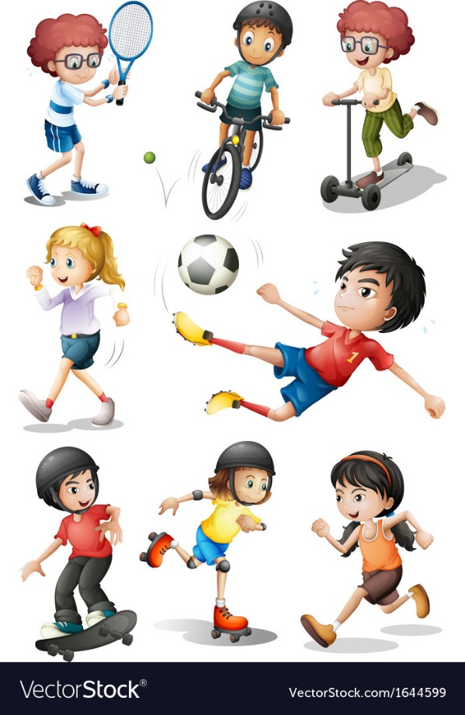 Archery – łucznictwo

Badminton – badminton

Boksing – boks

Canoeing – kajakarstwo

Cycling – kolarstwo

Diving – nurkowanie

Fencing – szermierka

Gimnastic – gimnastyka

High jump – skok wzwyż

Horse ridding – jazda konna

Hurdle – skok przez płotki

Javeling – rzut oszczepem

Judo – judo

Karate – karate

Long jump – skok w dal

Pole vault – skok o tyczce

Rowing – wioślarstwo

Running – bieganie

Shot put – rzut dyskiem

Skateing – jazda na rolkach

Sumo – sumo

Swimming – pływanie

Water jump – skok do wody

Weightlifting – podnoszenie ciężarów

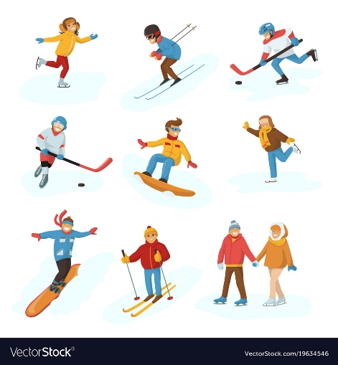 Wresling – wresling

* **Winter – zimowe**

Bobsleight – bobslej

Cross country skiing – narciarstwo biegowe

Ice skateing – łyżwiarstwo

Skiing – narciarstwo

Ski jumping – skoki narciarskie

Sleighting – saneczkarstwo

Snowboarding – snowboarding

1. **Life philosophy – filozofia życia**

Body positive – pozytywność ciała

Meditacion – medytacja

 Well-being – dobre samopoczucie

1. **Other activities – inne aktywności**

Areobic – aerobik

Chess – szachy

Climbing – wspinaczka

Dancing – tańczenie

Darts – dart (rzutki)

Fishing – wędkarstwo

Fitness – fitness

Golf – golf

Indoor sports – sporty we wnątrz

Jogging – jogging

Knitting – robić na drutach

Nordic walking – nordic walking

Outdoor sports – sporty na zewnątrz

Parahuting – spadochroniarstwo

Pole dance – pole dance (taniec na rurze)

Uno – uno

Walking – spacerowanie

Yoga – yoga

Zumba – zumba



1. **Team sports – sporty drużynowe**

Baseball – baseball

Basketball – piłka koszykowa

Football – piłka nożna

Handball – piłka ręczna

Hockey – hokej

Ice hockey – hokej na lodzie

Rugbby – rugby

Soccer – socker

Tenis – tenis

Volleyball – siatkówka

1. **Words related to sports – słowa związane ze sportem**

Couch potatoes – leń

Engageging – przyciągający

Good for heart = cardio exercises – ćwiczenia cardio

Gripping – przyciągający

Involving – przyciągający

Sedentary activity – aktywności siedzące

